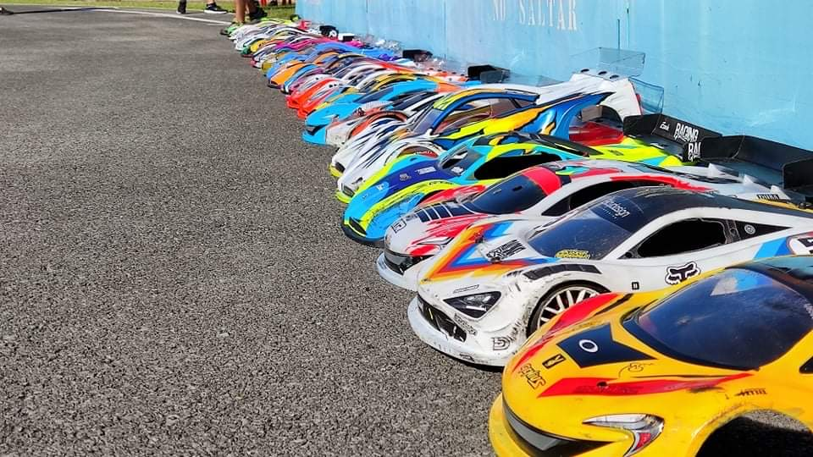
CAMPEONATO DE ESPAÑA GTE 2021

